[Název společnosti]
  - [Název brožury nebo slogan společnosti]
[Tato přehledná profesionální brožura je navržená jako jednostránková, podle potřeby ji ale můžete rozšířit a přidat další obsah. Pokud si chcete brožuru prohlédnout s kompletním formátováním a rozložením, na kartě Zobrazení zvolte Zobrazení pro čtení.]
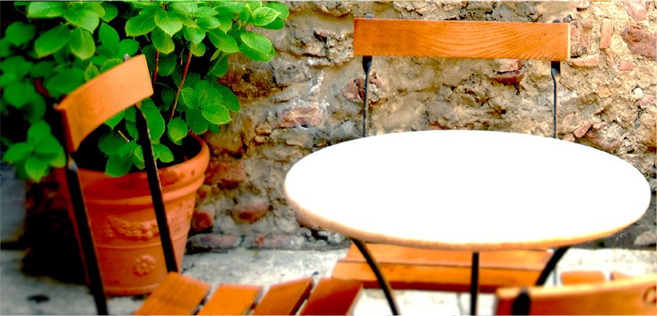

O nás
[Toto je skvělé místo pro stručnou upoutávku. Co byste řekli, kdybyste na prezentaci svých produktů nebo služeb měli jenom pár vteřin?]
[Sem přidejte popisek obrázku.] | Cenová nabídka:  [Neprezentujete produkt, který chcete nabízet? Použijte toto místo pro souhrn svých služeb nebo několik nejlepších referencí od zákazníků.]  Časově omezená nabídka: [Cena]
[Můžete hned začít.]  [Tuto brožuru můžete snadno upravit podle svých představ.]  - [Jakékoli formátování textu, které vidíte v tomto dokumentu, nastavíte jedním klepnutím v galerii Styly na kartě Domů.]  - [Pokud chcete nahradit nějakou fotku, vyberte ji nebo ji odstraňte. Potom na kartě Vložení zvolte Obrázek.] | 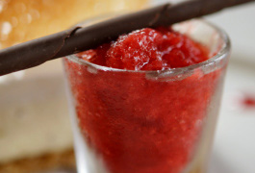

Kontaktujte nás
Telefon: [Zadejte telefon.] | E-mail: [Zadejte e-mail.] | Web: [Zadejte web.]

